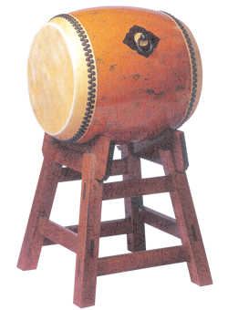

**イベント**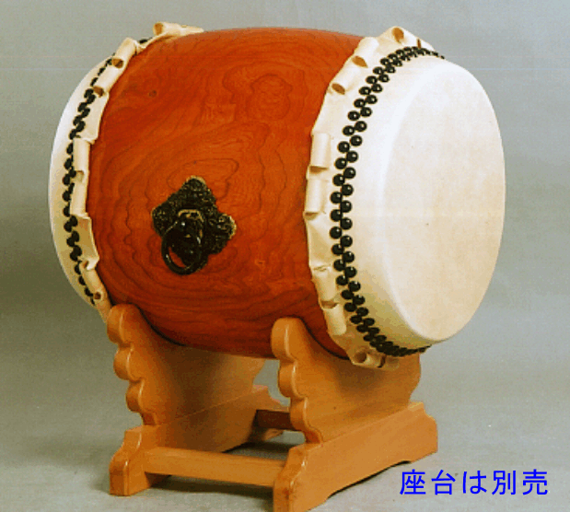

和太鼓　１０：００～

フラダンス　１０：３０～

一桃舎発表　１０：５５～

ｙｏｓａｋｏｉ　１１：１５～

山菜おこわ・豚丼・けんちん汁

からあげ・ポテトフライ・ポップコーン

大判焼き・昔遊び・野菜販売・バザー 等々

日時：平成２７年１１月１日（日）

　　　　　　　９：３０～１２：３０　雨天決行

受付開始：９：２０～

主催：障害福祉サービス事業所　一桃舎

後援：一桃舎後援会（一桃会）一桃舎保護者一同

　　　間々田婦人会・間々田二丁目ボランティア会

間々田三丁目ボランティア会・栗宮ボランティア会

　　　しらかし会（乙女・寒川・生井・美田・間々田）

お問い合わせ先

障害福祉サービス事業所　一桃舎　電話 ０２８５─４５─７１９９

**一桃舎まつり**

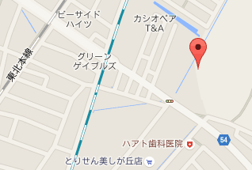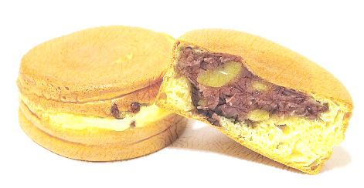

**模擬店**

**一桃舎**

**桃舎**

**駐車場➛**

【地図】